Università degli Studi di Salerno
Dipartimento di Informatica



Progetto Di Interazione Uomo Macchina e Usabilità del Software

Snow Alert
App per la gestione comunale dell’emergenza neve

ACTIVITY DESIGN E SCENARI

Prof.ssa Giuliana Vitiello Esposito Nunzia
Vitrone Mauro
Volpe Sara

Anno Accademico 2017/2018
Indice

1. Activity Design
1.1 Activity Metaphor
1.2 Activity Scenarios
1.3 Claims
2. Information Design
1.1 Information Metaphor
1.2 Information Scenarios
1.3 Claims
3. Interaction Design
1.1 Interaction Metaphor
1.2 Interaction Scenarios
1.3 Claims
4. Interaction Sketch
4.1 Layout per la gestione delle risorse
4.2 Layout volontario

- Activity Design

L’obiettivo dell’Activity Design è quello di immaginare nuove attività partendo dai problemi
e dalle potenzialità del dominio del problema. Trasforma le attività correnti in modo da
ideare nuove idee di design. Per ogni Activity Scenarios sono stati individuati e descritti i
claim per identificare, illustrare e documentare le caratteristiche di design con implicazioni
chiave.
Le metafore svolgono un ruolo cruciale sia per i progettisti poiché aiutano a generare nuove
idee e a pensare “outside the box”, sia per gli utenti che utilizzano le metafore per
comprendere nuovi concetti.
Gli Activity Scenarios si concentrano sulla combinazione di idee concrete per quanto
riguarda le nuove funzionalità e i nuovi modi di pensare circa le necessità dell’utente.
Tramite l’analisi dei claim identificheremo dei tradeoff da portare avanti durante la
prototipazione. L’obiettivo è quello di mantenere o migliorare il maggior numero di impatti
positivi, ossia i pregi, e rimuovere o minimizzare l’impatto negativo dove è possibile
ispirandosi alle problematiche individuate durante la fase di analisi contestuale.
Le tre attività dell’Activity Design da considerare sono:
• Efficacia: progettare task che incontrano le reali esigenze dell’utente.
• Comprensione: progettare concetti e servizi che gli utenti possano prevedere e
comprendere.
• Soddisfazione: progettare task che possano motivare e dare soddisfazioni all’utente

  - Activity Metaphor

Activity | Metafora del mondo reale | Implicazioni per l’Activity Design
Cercare il bollettino meteo online è come… | Un motore di ricerca | Ricerca delle informazioni tramite Google.
Comunicare tramite un’app di messaggistica è come… | Una festa tra amici | Discussione informale, muovendosi da un argomento all’altro
Contattare i colleghi telefonicamente è come… | Spedire una lettera | Comunicare singolarmente con una persona.
Visualizzare le risorse a disposizione è come… | Un catalogo | Raggruppamento dei prodotti a disposizione.

  - Activity Scenarios
Activity Scenario 1
Terminate le lezioni, Michela decide di tornare a casa perché è già molto tardi ed è stanca. Fa molto freddo e si chiede come sarà il tempo il giorno seguente. Accede tramite il suo smartphone ad un’app che riporta il meteo. Vede, così, che sia per stasera che per domani, sono previste forti nevicate. Preoccupata per la situazione, cerca aggiornamenti dai suoi colleghi volontari, tramite l’app, che oltre alla visualizzazione delle condizioni atmosferiche, permette di visualizzare i messaggi di comunicazione tra coloro che si occupano della pianificazione e attuazione del piano di emergenza. Vede così che per il giorno seguente dovranno agire, con un’opera preventiva, per far fronte ad una possibile emergenza.

Activity Scenario 2
Luca, essendo esperto nel suo campo, è già stato informato attraverso un’app su smartphone sull’abbondante nevicata che si abbatterà per i prossimi giorni dal Comune di Fisciano. Per questo è in contatto col capo della protezione civile, Alfonso Sessa, e il comune per organizzare i vari interventi e risorse, così come il coordinamento dei gruppi di volontari e protezione civile. È suo dovere quello di informare gli altri tramite un comunicato ufficiale, diretto a tutti i gruppi partecipanti al piano e quindi, attraverso l’app, pubblica l’avviso.

Activity Scenario 3
Davide, prima di recarsi a lavoro, ha controllato tramite un’applicazione sul suo cellulare le condizioni meteorologiche, notando che non smetterà di nevicare nelle prossime ore.
Seduto alla sua scrivania nell’ufficio tecnico, sta organizzando le risorse. Tramite l’applicazione, riesce a visualizzare tutti i mezzi a disposizione, ed anche gli altri possano usufruire di tali informazioni.
A causa del maltempo, ci sono stati molti disagi, tra cui un incidente e la chiusura di una strada; per questo pubblica un avviso, così da poter informare tutti.

  - Claims
Situation Features (Activity Scenario 1) | Pros(+) and Cons(-)
Visualizzazione del bollettino meteo tramite applicazione | + veloce e immediato perché non vi è necessità di ricercare su un motore di ricerca  + non è necessario selezionare un’altra app per la visualizzazione  - apertura un po' lenta dell’app  - è possibile visualizzare il meteo solo per oggi e domani
Visualizzazione di messaggi di comunicazione tramite applicazione | + comunicazioni ufficiali tra gli utenti  + visualizzazione ordinata dei messaggi  - mancanza di feedback immediato

Situation Features (Activity Scenario 2) | Pros(+) and Cons(-)
Visualizzazione del bollettino meteo tramite applicazione | + veloce e immediato perché non vi è necessità di ricercare su un motore di ricerca  + non è necessario selezionare un’altra app per la visualizzazione  - apertura un po' lenta dell’app  - è possibile visualizzare il meteo solo per oggi e domani
Inserimento di un avviso | + comunicazioni ufficiali tra gli utenti  + veloce perché non vi è la necessità di inviare un messaggio a tutti gli utenti singolarmente  - mancanza di feedback immediato

Situation Features (Activity Scenario 3) | Pros(+) and Cons(-)
Visualizzazione del bollettino meteo tramite applicazione | + veloce e immediato perché non vi è necessità di ricercare su un motore di ricerca  + non è necessario selezionare un’altra app per la visualizzazione  - apertura un po' lenta dell’app  - è possibile visualizzare il meteo solo per oggi e domani
Gestione delle risorse tramite applicazione | + veloce  + consultabile da tutti gli utenti contemporaneamente  + aggiornamento immediato  - aggiornamento possibile solo tramite connessione ad internet
Inserimento di messaggi di comunicazione | + comunicazioni ufficiali tra gli utenti  + veloce perché non vi è la necessità di inviare un messaggio a tutti gli utenti singolarmente  - mancanza di feedback immediato

- Information Design
Nell’Information Design vengono definiti gli elementi dell’interfaccia utente,
concentrandosi sulle icone, sul vocabolario e sul layout dello screen. Vengono definite le
metafore visuali utili sia all’utente, sia al progettista.
Vengono individuate le visual metaphors, utili sia per il progettista, sia per l’utente. Il
designer usa le metafore per esplorare nuove idee e come fonte di ispirazione, mentre
l’utente riconosce le metafore che lo aiutano a comprendere i task.

  - Information Metaphor

Activity | Metafora del mondo reale | Implicazioni per l’Information Design
Visualizzare il bollettino meteo è come… | Un giornale online | View che mostra le condizioni meteorologiche.
Comunicare tramite una bacheca avvisi è come… | Un social network | Opzione del menu principale con il messaggio “Avvisi”.  View che mostra un elenco di avvisi per la comunicazione tra gli utenti.
Visualizzare le risorse a disposizione è come… | Un catalogo | Opzione del menu principale con il messaggio “Risorse possedute”.  View che mostra tutte le risorse a disposizione.
Visualizzare gli interventi ai quali si è assegnati è come… | Un’agenda | Opzione del menu principale con il messaggio “La mia attività”  View che mostra l’elenco degli interventi a cui si deve partecipare.
Visualizzare un intervento sulla mappa è come… | Un navigatore | Pulsante nella voce “Lista interventi” con il messaggio “Visualizza mappa”.
Creare un intervento è come… | Organizzare un evento | Pulsante “+” nella voce “Lista interventi”.  Form per specificare le risorse e l’indirizzo.
Completare un intervento è come… | Rispondere ad un’e-mail | Segno di spunta nella voce “Lista interventi”.
Visualizzare la cronologia delle modifiche è come… | Un registro chiamate | Opzione del menu principale con il messaggio “Registro attività”.  View che mostra l’elenco delle modifiche effettuate.

  - Information Scenarios

Information Scenario 1

Michela, appena tornata a casa dopo una lunga giornata di corsi all’università, decide di organizzare un’uscita con le amiche per il giorno dopo. Durante la conversazione con le amiche però, si rende conto che il tempo non promette molto bene in questo periodo, per cui per accertarsi del buon tempo e di essere libera dal possibile richiamo dei colleghi volontari, lancia l’applicazione e, avendo già effettuato l’accesso, le viene mostrato il bollettino meteo di Fisciano per il giorno stesso e per il giorno seguente. Il meteo, però, sembra non essere molto promettente, per cui Michela va a controllare se ci sono aggiornamenti, selezionando la voce ‘Avvisi’ dal menu principale. Nota che è stato inserito un comunicato per allertare tutti gli operatori per la giornata di domani. Il giorno seguente Michela è pronta per intervenire; riceve una notifica per informarla che ci sono nuovi interventi a cui è stata assegnata e li visualizza, andando nella voce ‘Le mie attività’. In seguito, li vede sulla mappa, selezionando il messaggio ‘Visualizza mappa’ dalla voce “Lista interventi”. Dopo qualche ora, lei e i suoi colleghi hanno completato l’intervento, così, può selezionare la spunta relativa a tale operazione.

Information Scenario 2

Luca, per poter sempre essere aggiornato sulle condizioni meteorologiche di Fisciano, lancia l’applicazione e, una volta effettuato l’accesso con le proprie credenziali, visualizza come sarà il tempo ora per ora per il giorno stesso. Nota che sul tardi vi è rischio di nevicata abbondante, per cui decide di tenere aggiornati anche i suoi colleghi in modo tale da essere pronti per un’eventuale emergenza. Prima di creare un avviso, va a vedere nel ‘Registro attività’ se qualcun altro ha aggiunto qualche messaggio. Dopo aver visto che non ci sono state modifiche, sceglie di utilizzare l’applicazione per avere una comunicazione più rapida, selezionando la voce ‘Avvisi’ dal menu principale e cliccando sul simbolo ‘+’ inserisce l’avviso visualizzabile a tutti gli utenti.

Information Scenario 3

Davide lancia l’applicazione così da poter visualizzare le risorse che ha a disposizione da poter allocare in caso di emergenza. Seleziona, quindi, la voce ‘Risorse possedute’ dal menu principale che gli mostra il tipo di risorsa e la rispettiva quantità. Tramite questa funzionalità, Davide riesce ad avere sempre tutte le informazioni necessarie per il possibile dispiego di risorse. Successivamente visualizza il bollettino meteo, tramite la voce ‘Homepage’, per controllare se nella giornata di domani vi è rischio di nevicata. Viene, quindi, informato che le temperature sono molto basse e vi è una probabilità alta di nevicata, pertanto seleziona la voce ‘Avvisi’ dal menu principale, cliccando successivamente sul simbolo ‘+’ per poter inserire l’avviso, visualizzabile dai colleghi. Dopo essersi organizzato, inizia a creare gli interventi per la giornata di domani, selezionando ‘+’ dalla voce ‘Lista interventi’.

  - Claims
Situation Features (Information Scenario 1) | Pros(+) and Cons(-)
Visualizzazione del bollettino meteo | + veloce e immediato perché non vi è necessità di ricercare su un motore di ricerca  + non è necessario selezionare un’altra app per la visualizzazione  - apertura un po' lenta dell’app  - è possibile visualizzare il meteo solo per oggi e domani
Visualizzazione degli avvisi | + comunicazioni ufficiali tra gli utenti  + visualizzazione ordinata dei messaggi  - mancanza di feedback immediato
Visualizzazione degli interventi ai quali si è stati assegnati | + aggiornamento continuo sulle attività da svolgere  + utile perché si ha sempre traccia di ciò che si deve fare  + veloce perché non vi è la necessità di andare di persona o di contattare telefonicamente  + più sicuro di un foglio cartaceo  - mancata sincronizzazione dell’app
Visualizzazione degli interventi sulla mappa | + visualizzazione panoramica di tutti gli interventi  + visualizzazione dei dettagli per ogni intervento  - visualizzazione degli interventi solo per il comune di Fisciano
Completamento dell’intervento | + feedback immediato degli utenti ad avvenuta operazione  + cancellazione dell’intervento una volta completato  + visualizzazione dell’intervento completato nel registro attività

Situation Features (Information Scenario 2) | Pros(+) and Cons(-)
Visualizzazione del bollettino meteo | + veloce e immediato perché non vi è necessità di ricercare su un motore di ricerca  + non è necessario selezionare un’altra app per la visualizzazione  - apertura un po' lenta dell’app  - è possibile visualizzare il meteo solo per oggi e domani
Visualizzazione delle attività degli utenti | + continuo aggiornamento delle attività svolte dagli altri utenti  + veloce perché non vi è la necessità di informarsi telefonicamente
Inserimento di un avviso | + invio immediato e multiplo a tutti gli utenti in caso di necessità  + aggiornamento dei vari problemi dovuti alle emergenze  - mancata sincronizzazione dell’app

Situation Features (Information Scenario 3) | Pros(+) and Cons(-)
Visualizzazione del bollettino meteo | + veloce e immediato perché non vi è necessità di ricercare su un motore di ricerca  + non è necessario selezionare un’altra app per la visualizzazione  - apertura un po' lenta dell’app  - è possibile visualizzare il meteo solo per oggi e domani
Visualizzazione delle risorse possedute | + continuo aggiornamento delle risorse possedute  + utile perché è consultabile da tutti gli utenti  - aggiornamento delle risorse ad ogni cambiamento
Inserimento di un avviso | + invio immediato e multiplo a tutti gli utenti in caso di necessità  + aggiornamento dei vari problemi dovuti alle emergenze  - mancata sincronizzazione dell’app
Inserimento di un intervento | + notifica immediata  + visualizzabile su mappa con tutti i dettagli  - mancata sincronizzazione dell’app

- Interaction Design
L’Interaction Design chiarisce la relazione fra le persone e i prodotti interattivi che esse utilizzano. Si occupa specificamente della definizione dei dialoghi complessi che avvengono fra le persone e i dispositivi interattivi. Seguendo i principi fondamentali della progettazione user-centered, la prassi dell’Interaction Design si basa sulla comprensione degli utenti reali, dei loro obiettivi, compiti, esperienze, necessità e desideri. Affrontando la progettazione partendo dalla prospettiva centrata sull’utente, tentando di bilanciare le necessità dell’utente, gli Interaction Designer permettono di produrre soluzioni a complesse sfide progettuali, definendo prodotti e servizi interattivi nuovi ed evolutivi.

  - Interaction Metaphor
Activity | Metafora del mondo reale | Implicazioni per l’Interaction Design
Visualizzare il bollettino meteo è come… | Un giornale online | View che mostra le condizioni meteorologiche.
Comunicare tramite una bacheca avvisi è come… | Un social network | Opzione del menu principale con il messaggio “Avvisi”.  View che mostra un elenco di avvisi per la comunicazione tra gli utenti.
Visualizzare le risorse a disposizione è come… | Un catalogo | Opzione del menu principale con il messaggio “Risorse possedute”.  View che mostra tutte le risorse a disposizione.
Visualizzare gli interventi ai quali si è assegnati è come… | Un’agenda | Opzione del menu principale con il messaggio “La mia attività”  View che mostra l’elenco degli interventi a cui si deve partecipare.
Visualizzare un intervento sulla mappa è come… | Un navigatore | Pulsante nella voce “Lista interventi” con il messaggio “Visualizza mappa”.
Creare un intervento è come… | Organizzare un evento | Pulsante “+” nella voce “Lista interventi”.  Form per specificare le risorse e l’indirizzo.
Completare un intervento è come… | Rispondere ad un’e-mail | Segno di spunta nella voce “Lista interventi”.
Visualizzare la cronologia delle modifiche è come… | Un registro chiamate | Opzione del menu principale con il messaggio “Registro attività”.  View che mostra l’elenco delle modifiche effettuate.

  - Interaction Scenarios
Interaction Scenario 1
- Michela vuole conoscere le condizioni meteorologiche di domani.
- Michela accede all’applicazione SnowAlert sul suo smartphone.
- Effettua il log-in inserendo username e password.
- Una volta effettuato l’accesso, l’applicazione mostra l’Home Page con il bollettino meteo.
- Michela seleziona sull’Home Page il pulsante ‘Domani’.
- Michela seleziona il pulsante in alto a sinistra per aprire il menu laterale e selezionare la voce ‘Avvisi’, per vedere se qualcuno ha inserito una comunicazione.
- L’app carica una nuova pagina, mostrando una lista con gli avvisi e Michela vede che vi è un nuovo comunicato per allertare tutti gli operatori.
- Michela riceve una notifica dall’applicazione che la informa di essere stata assegnata a nuovi interventi.
- Michela clicca sulla notifica e viene lanciata l’app, che si apre sulla sezione ‘Notifiche’, dove sono mostrati gli interventi al quale deve partecipare.
- Michela seleziona dal menu laterale la voce ‘Lista interventi’ e clicca, in basso, il pulsante ‘Visualizza sulla Mappa’.
- L’app apre una mappa di Fisciano mostrando delle spunte sulle posizioni degli interventi.
- Michela clicca su una spunta e compare una nuvoletta riportante le informazioni su tale intervento.
- Michela dopo aver terminato l’intervento sul luogo, va di nuovo nella ‘Lista interventi’ e seleziona la spunta relativa a tale intervento, così da poter segnalare che è completato.

Interaction Scenario 2
- Luca vuole conoscere le condizioni meteorologiche di oggi e domani.
- Luca accede all’applicazione SnowAlert sul suo smartphone.
- Effettua il log-in inserendo username e password.
- Una volta effettuato l’accesso, l’applicazione mostra l’Home Page con il bollettino meteo.
- Luca seleziona sull’Home Page il pulsante ‘Domani’.
- Luca seleziona il pulsante in alto a sinistra per aprire il menu laterale e selezionare la voce ‘Registro attività’, per vedere se qualcuno ci sono state modifiche recenti.
- Luca seleziona il pulsante in alto a sinistra per aprire il menu laterale e selezionare la voce ‘Avvisi’ e, per inserire una comunicazione, clicca su ‘+’ in basso a destra.
- L’app mostra una form nel quale potrà scrivere il messaggio.
- Preme in basso a destra il pulsante conferma per pubblicare l’avviso.

Interaction Scenario 3
- Davide vuole conoscere le risorse che il comune ha a disposizione.
- Davide accede all’applicazione SnowAlert sul suo smartphone.
- Effettua il log-in inserendo username e password.
- Una volta effettuato l’accesso, l’applicazione mostra l’Home Page con il bollettino meteo.
- Davide seleziona il pulsante in alto a sinistra per aprire il menu laterale e selezionare la voce ‘Risorse possedute’.
- Davide seleziona il pulsante in alto a sinistra per aprire il menu laterale e selezionare la voce ‘Avvisi’ e, per inserire una comunicazione, clicca su ‘+’ in basso a destra.
- L’app mostra una form nel quale potrà scrivere il messaggio.
- Preme in basso a destra il pulsante conferma per pubblicare l’avviso.
- Davide seleziona dal menu laterale la voce ‘Lista interventi’ e vengono mostrate le fasce orarie in cui inserire gli interventi.
- Clicca su una fascia oraria e, l’app mostra una nuova pagina, con un pulsante ‘+’ per poter inserire un nuovo intervento.
- Si apre una form nella quale inserisce indirizzo e risorse dell’intervento.
- Continua così, creando tutti gli interventi.

  - Claims
Situation Features (Interaction Scenario 1) | Pros(+) and Cons(-)
View contenente il bollettino meteo | + mostra in modo veloce e immediato il meteo  + interfaccia user-friendly mostra per fasce orarie le condizioni meteo  - è possibile visualizzare il meteo solo per oggi e domani
View che permette di vedere gli avvisi | + permette di visualizzare in modo ordinato i vari comunicati, per giorno e data  + semplice lista, molto intuitiva  - non si possono filtrare i messaggi  - non si può rispondere ad un messaggio in modo diretto
View che permette di vedere gli interventi ai quali si è stati assegnati | + permette di visualizzare in modo ordinato gli interventi ai quali si deve partecipare  + semplice lista, molto intuitiva
Mappa che permette di visualizzare gli interventi sulla mappa | + una mappa che permette di vedere in modo preciso le strade in cui è richiesto di intervenire, attraverso un segnaposto visivo  + cliccando su un segnaposto, compare una nuvoletta con le info relative all’intervento  - è possibile che l’utente non comprenda subito che i segnaposto sono cliccabili  - non è possibile filtrare gli elementi sulla mappa
Pulsante ‘spunta’ per il completamento dell’intervento | + la spunta permette di compiere l’operazione in modo rapido  - per alcuni potrebbe non essere immediatamente chiara la sua funzione

Situation Features (Interaction Scenario 2) | Pros(+) and Cons(-)
View contenente il bollettino meteo | + mostra in modo veloce e immediato il meteo  + interfaccia user-friendly mostra per fasce orarie le condizioni meteo  - è possibile visualizzare il meteo solo per oggi e domani
View che permette di visualizzare le attività degli utenti | + lista ordinata per orario di modifica  + riporta le informazioni sulle modifiche effettuate e da chi sono state fatte  + intuitiva, facile da consultare  - non si possono filtrare i messaggi  - se si fanno molte modifiche, la lista diverrebbe molto lunga
Form con placeholder per l’inserimento di un avviso | + i vari placeholder specificano all’utente lo scopo di ogni casella di input  + semplice e intuitivo, non richiede grande sforzo dell’utente  - vi è un limite di parole da dover rispettare  - non è possibile inserire media (foto, video, audio…)

Situation Features (Interaction Scenario 3) | Pros(+) and Cons(-)
View contenente il bollettino meteo | + mostra in modo veloce e immediato il meteo  + interfaccia user-friendly mostra per fasce orarie le condizioni meteo  - è possibile visualizzare il meteo solo per oggi e domani
View che permette di vedere le risorse possedute | + tabella semplice che permette di vedere tutte le risorse che si posseggono  + suddivisione delle risorse per classe di appartenenza  - non vi sono altre informazioni sulle risorse se non la quantità
Form con placeholder per l’inserimento di un avviso | + i vari placeholder specificano all’utente lo scopo di ogni casella di input  + semplice e intuitivo, non richiede grande sforzo dell’utente  - vi è un limite di parole da dover rispettare  - non è possibile inserire media (foto, video, audio…)
Form con placeholder per l’inserimento di un intervento | + i vari placeholder specificano all’utente lo scopo di ogni casella di input  + semplice e intuitivo, non richiede grande sforzo dell’utente

- Interaction Sketch
Con i seguenti Interaction Sketch andiamo a rappresentare le principali interazioni che un
utente può avere con l’applicazione.

  - Layout per la gestione delle risorse
- Visualizzare il bollettino meteo di Fisciano per il giorno di oggi e domani;
- Visualizzare la notifica per il completamento di un intervento;
- Visualizzare le risorse possedute;
- Inserire/eliminare una risorsa;
- Lista degli interventi pianificati;
- Visualizzare gli interventi sulla mappa;
- Inserire/modificare/eliminare un intervento;
- Visualizzare gli avvisi degli utenti;
- Inserire/modificare/eliminare un avviso;
- Visualizzare il registro attività;

- Visualizzare il bollettino meteo di Fisciano per il giorno di oggi e domani

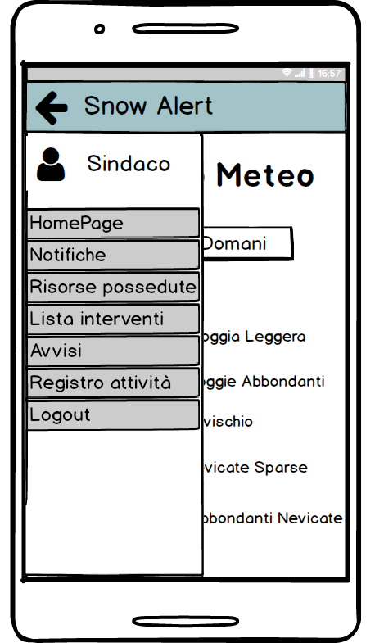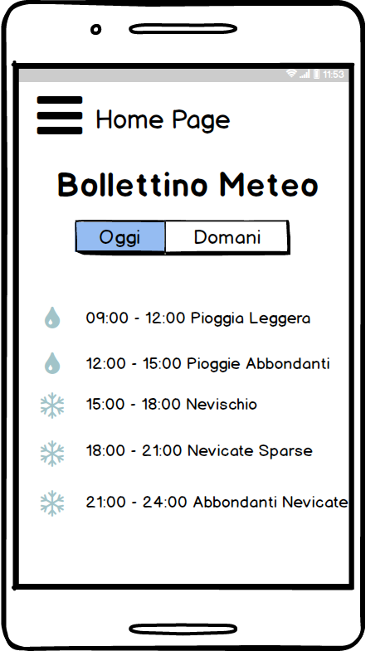

- Visualizzare la notifica per il completamento di un intervento

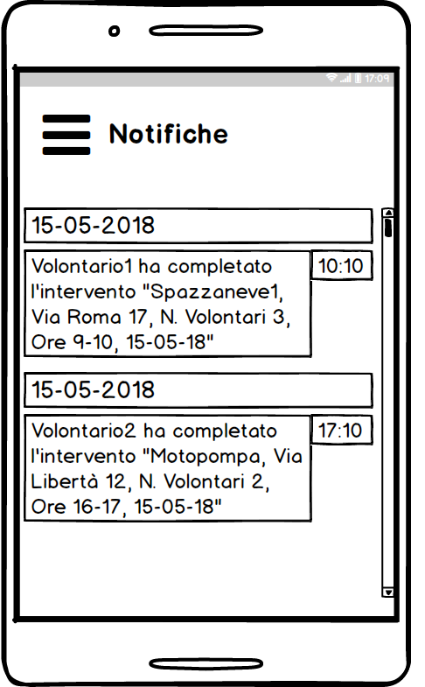

- Visualizzare le risorse possedute

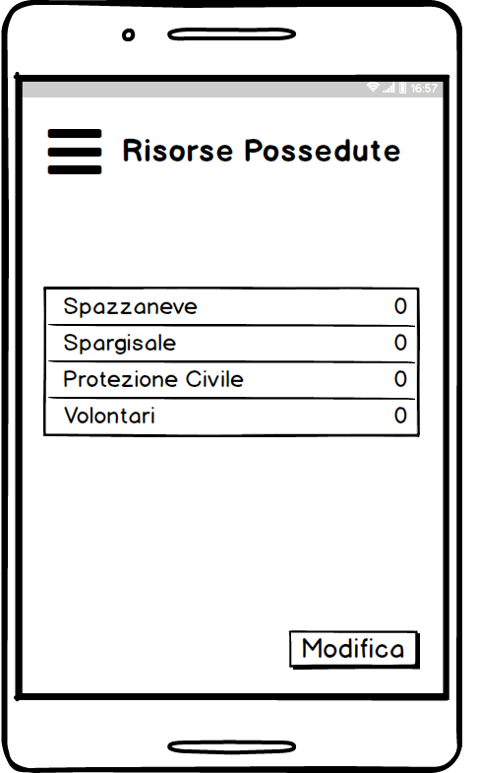

- Inserire/eliminare una risorsa
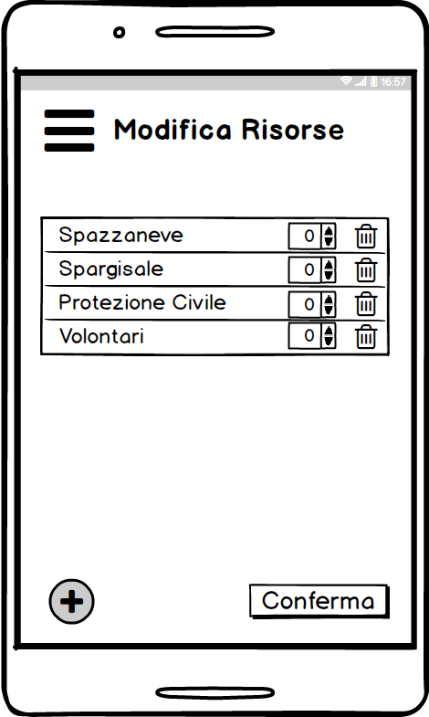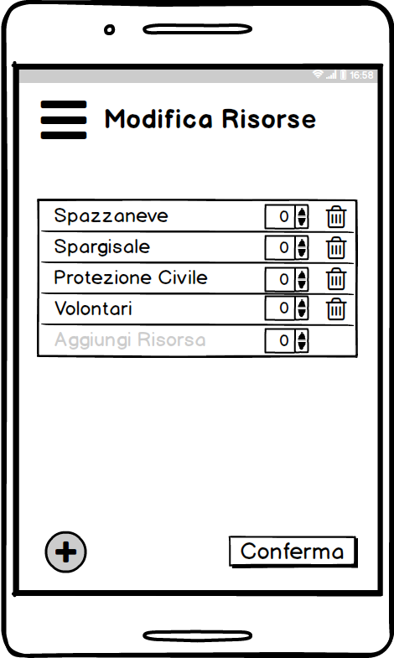

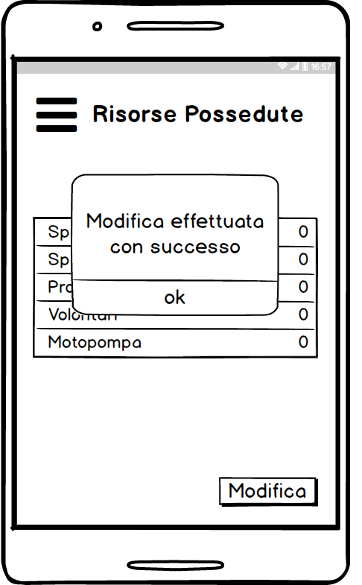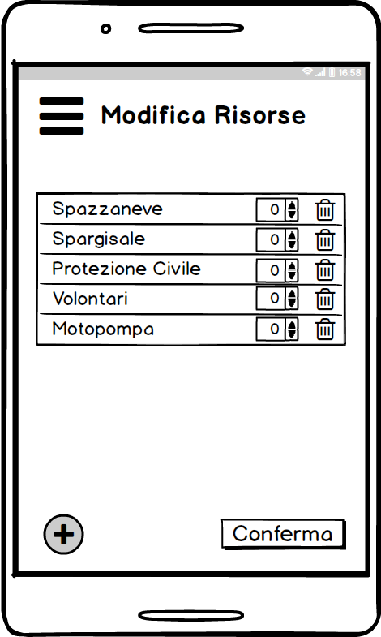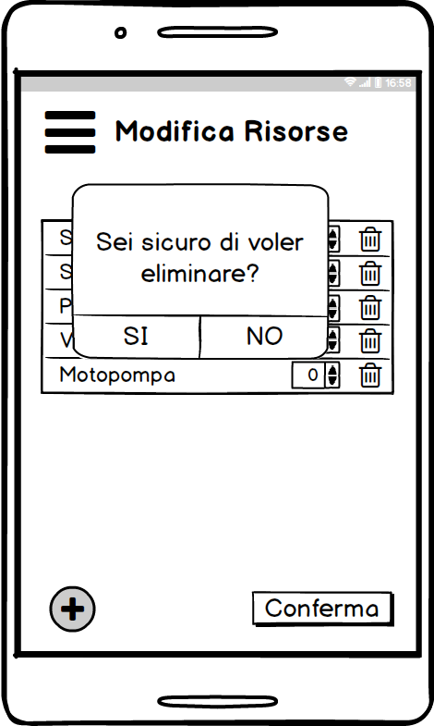

- Lista degli interventi pianificati
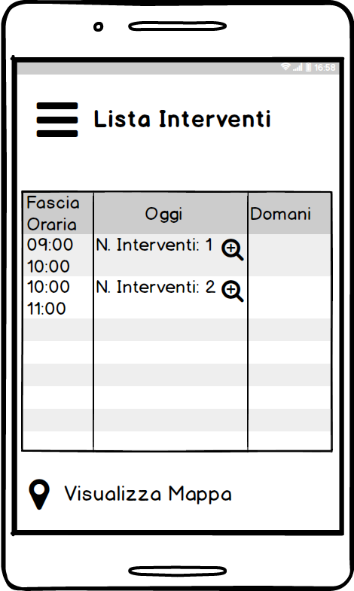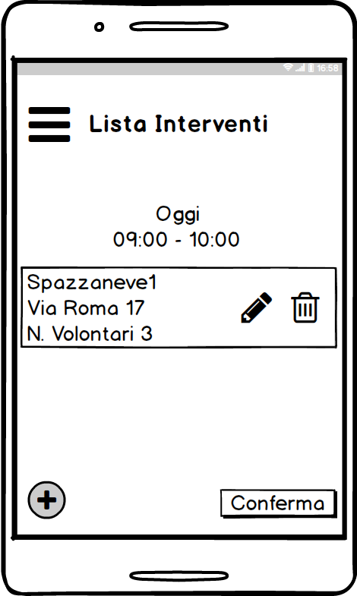

- Visualizzare gli interventi sulla mappa

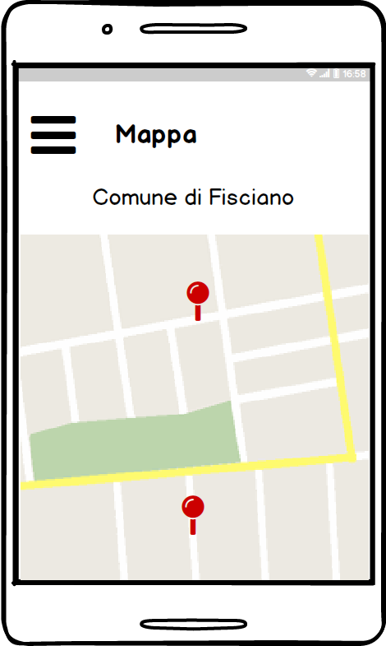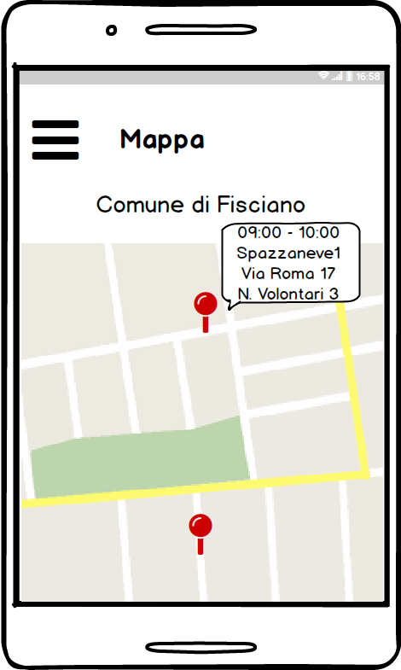

- Inserire/modificare/eliminare un intervento

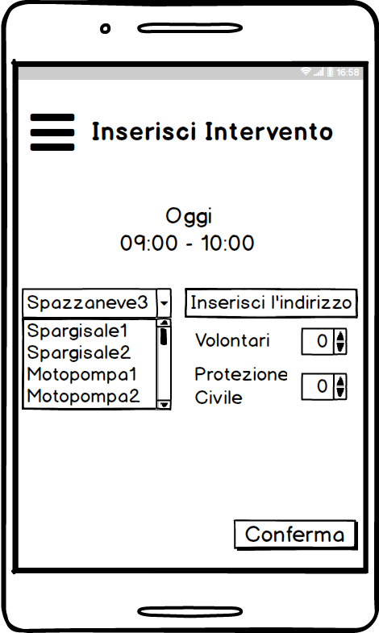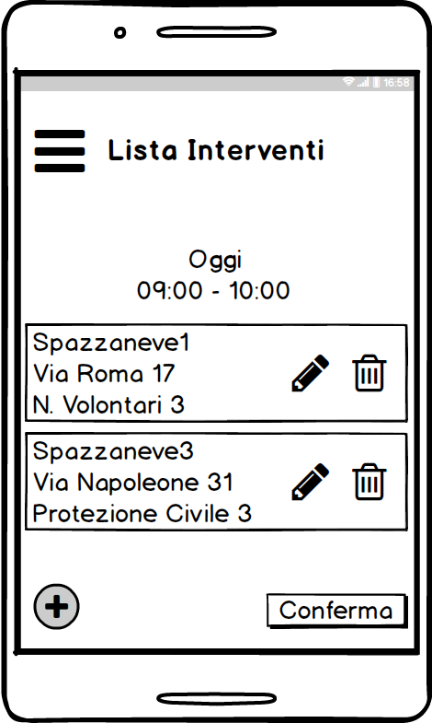
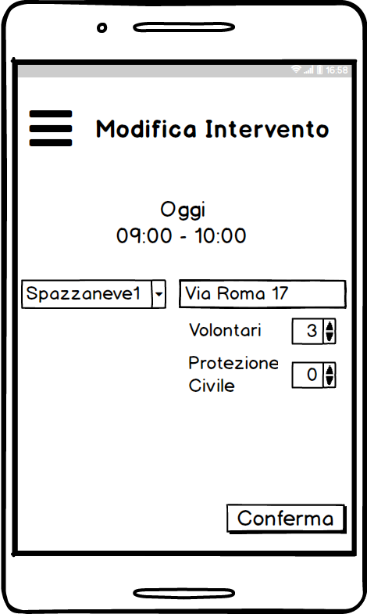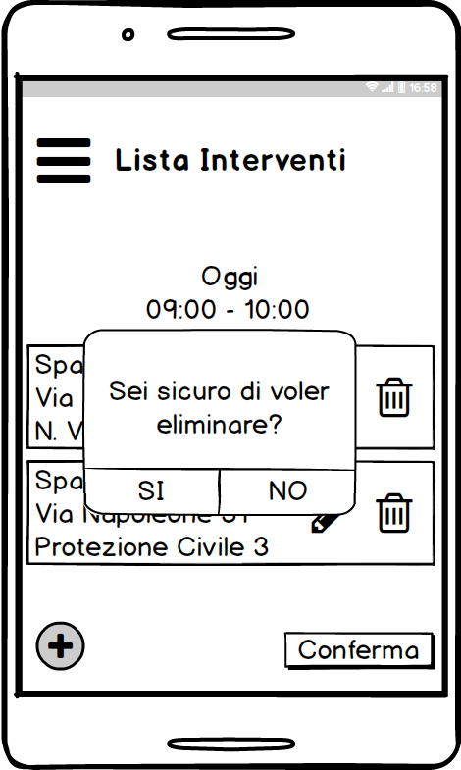

- Visualizzare gli avvisi degli utenti
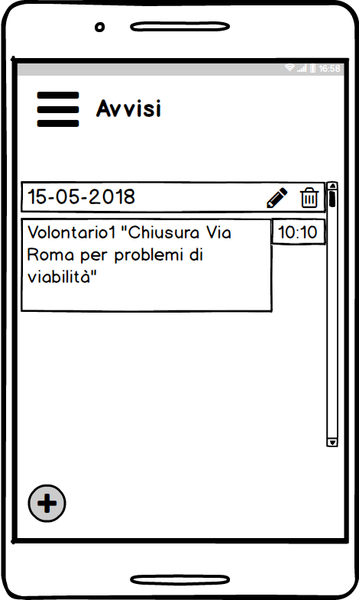

- Inserire/modificare/eliminare un avviso

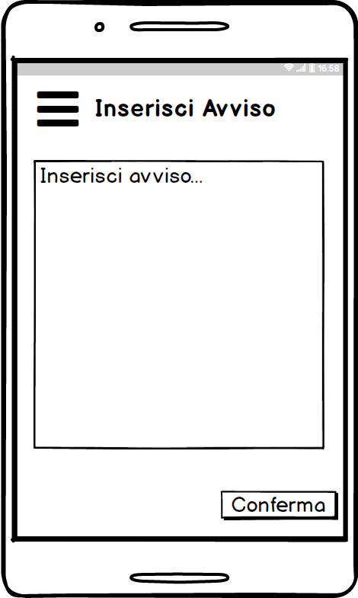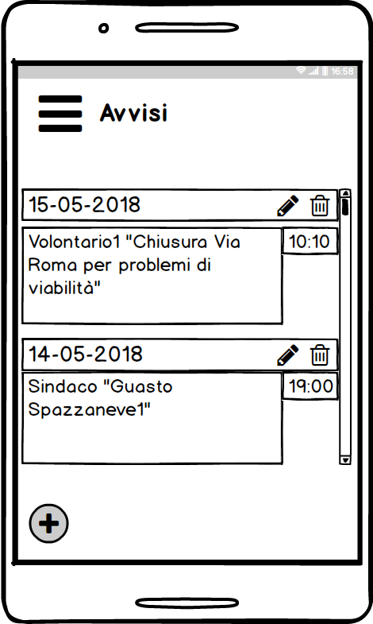

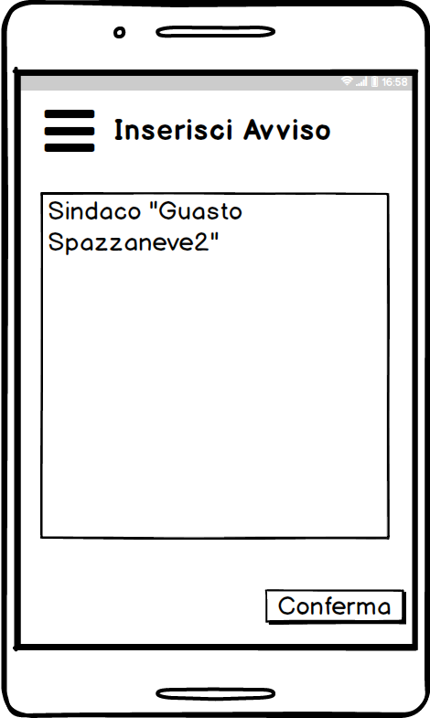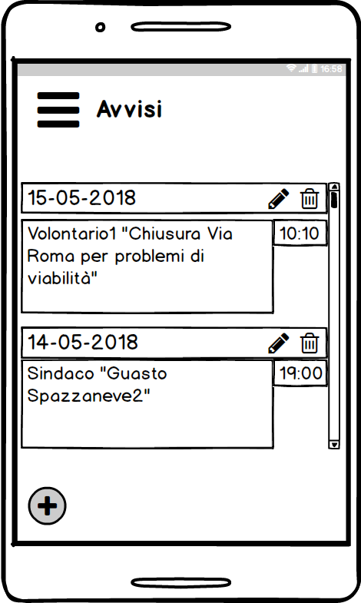

- Visualizzare il registro attività

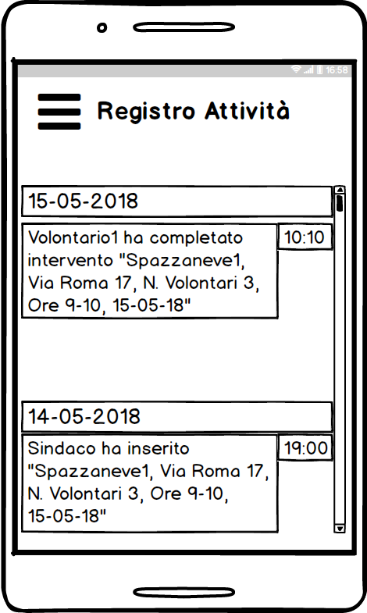

  - Layout volontario
- Visualizzare il bollettino meteo di Fisciano per il giorno di oggi e domani;
- Visualizzare la notifica di interventi ai quali si è stati assegnati;
- Visualizzare le risorse possedute senza apportare modifiche;
- Lista degli interventi pianificati;
- Visualizzare degli interventi sulla mappa;
- Completare un intervento;
- Visualizzare gli avvisi degli utenti senza apportare modifiche;
- Inserire un avviso;
- Visualizzare il registro attività;

Per quanto riguarda il volontario, l’app ha lo stesso layout dell’amministratore eccezion fatta per alcune di esse come:

- Visualizzare le risorse possedute senza la possibilità di apportare modifiche

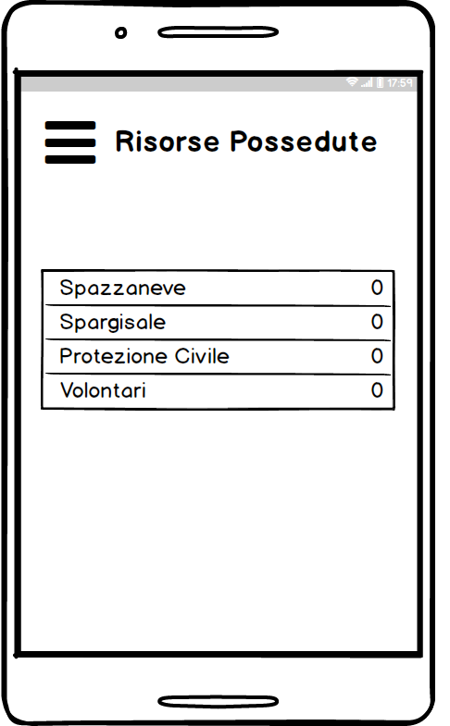

- Lista degli interventi pianificati

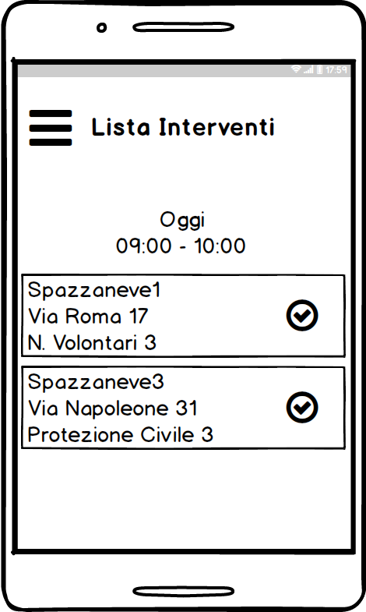

- Completare un intervento

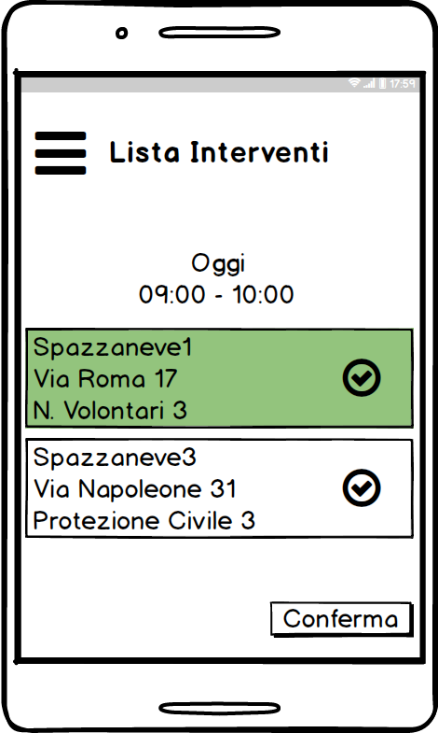

- Visualizzare gli avvisi degli utenti senza apportare modifiche

